ZASADY LOTU

- Mechanizm powstawania siły nośnej i prawo Bernouliego
- Czynniki wpływające na siłę nośną
- Opory aerodynamiczne
- Biegunowa prędkości i jej elementy (omówiono w dziale osiągi i planowanie lotu)
- Przeciągnięcia.
- Zasady sterowania i wykonywania zakrętów
- Siły działające na paralotnię w różnych stanach lotu.

- Mechanizm powstawania siły nośnej podaję w pliku AERODYNAMIKA. Jest dość skomplikowany i całkowicie niepotrzebny paralotniarzowi.
- Siła nośna to siła skierowana prostopadle do kierunku ruchu ciała względem ośrodka. Oznaczamy ją F_{z} i jest ona proporcjonalna do
  - powierzchni odniesienia S,
    - w przypadku elementów przeznaczonych do wytwarzania siły nośnej równa powierzchni rzutu na płaszczyznę opływanego ciała,
    - w przypadku elementów nie przeznaczonych do wytwarzania siły nośnej równa powierzchni przekroju poprzecznego opływanego ciała.
  - gęstości ośrodka (w tym przypadku powietrza) ρ
  - kwadratu prędkości ruchu ciała względem ośrodka v² (wiatr pozorny)
  - współczynnika siły nośnej C_{z} zależnego od kształtu ciała, w szczególności od wysklepienia i kąta natarcia α. W pewnym zakresie jest wprost proporcjonalna do tego kąta. Sterówki zaciągane zwiększają kąt natarcia i wysklepienie.

F_{z} = (ρ/2) ∗ C_{z} ∗ S ∗ v²

Siła nośna to zgodnie z III zasadą dynamiki Newtona siła reakcji związana z odrzuceniem przez skrzydło pewnej masy powietrza w jednostce czasu w dół.

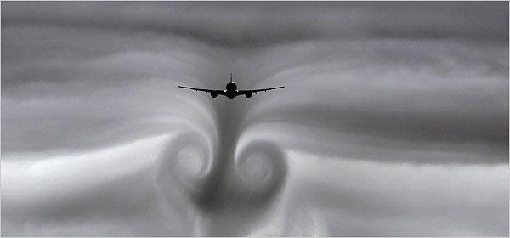

- Siła oporu szkodliwego (oznaczamy F_{x}) jest to siła równoległa do kierunku ruchu ciała względem ośrodka i proporcjonalna do
F_{x} = (ρ/2) ∗ C_{x} ∗ S ∗ v²
gdzie C_{x} nazywamy współczynnikiem oporu
- Siła oporu indukowanego F_{i} związana z istnieniem siły nośnej. Skrzydło odrzucając powietrze w dół ma niejako cały czas pod górkę. Podobne zjawisko istnieje w przypadku motorówki płynącej w ślizgu. Jak płynie szybko, górka jest mało stroma. Jak płynie średnio szybko, górka jest stroma. (Jak płynie wolno, to zanurza się głębiej i działa głównie siła wyporu statycznego, a to inna bajka). Widać również jak woda z boków wpada w dół tworzący się za rufą tworząc odpowiednik wiru brzegowego

F_{z} / F_{i} = λ* π/ C_{z}
gdzie λ = Β² / S wydłużenie płata równe kwadratowi rozpiętości podzielonemu przez powierzchnię

- Doskonałość aerodynamiczna d to stosunek przelatywanej przez aerodynę odległości l do traconej wysokości h w locie ustalonym.

d= l/h = F_{z}/(F_{x} + F_{i})

Oczywiście zależy nam aby doskonałość była możliwie duża, a więc dążymy do minimalizacji oporów aerodynamicznych
- Opory aerodyny składają się z 2 części:
  - Opór szkodliwy F_{x} proporcjonalny do kwadratu prędkości paralotni, składający się z 3 w przybliżeniu równych elementów
    - opór szkodliwy skrzydła
    - opór szkodliwy linek
    - opór szkodliwy pilota
  - opór indukowany, odwrotnie proporcjonalny do kwadratu prędkości paralotni, tzn największy przy małych prędkościach. Maleje on również ze wzrostem rozpiętości skrzydła. Suma oporu indukowanego i szkodliwego osiąga minimalną wartość (a doskonałość maksymalną) przy prędkości zwanej optymalną

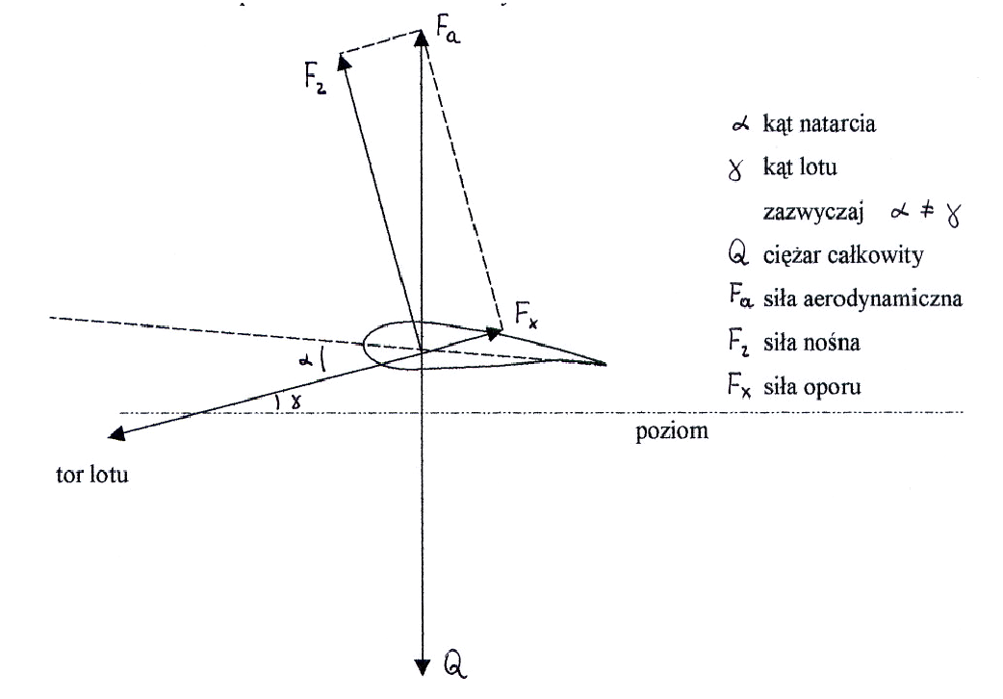
- Utrzymywanie się aerodyny w powietrzu związane jest z ruchem względem powietrza. Nie można się zatrzymać. Zwalnianie wiąże się ze wzrostem kąta natarcia. Jednakże powyżej pewnego kąta zwanego krytycznym następuje przeciągnięcie. Brak prędkości w poziomie skutkuje podobną prędkością w pionie. Przeciągnięciem nazywamy w aerodynamice stan oderwania strug powietrza na powierzchni przeznaczonej do wytwarzania siły nośnej i związaną z tym utratę siły nośnej. Wobec braku siły nośnej doskonałość spada do wartości bliskiej zeru, tzn aerodyna spada w pionie.
  - Fullstall to oderwanie strug związane ze zbyt dużym kątem natarcia.
  - B-stall to oderwanie strug związane z celowym zniekształceniem profilu związanym z podciągnięciem się pilota na taśmach B
  - Frontstall to oderwanie się strug związane ze zniekształceniem profilu wskutek podwinięcia krawędzi natarcia
- Zasady sterowania. Paralotnia dzięki wyjątkowo niskiemu umieszczeniu środka ciężkości jest układem samostatecznym bez potrzeby stosowania statecznika. W locie ustalonym bez napędu siły aerodynamiczne równoważą ciężar paralotni i pilota. Przy normalnym stanie lotu siła nośna jest równa co do wartości ciężarowi. Aby siła nośna nie uległa zmianie zwiększenie współczynnika siły nośnej musi spowodować spadek prędkości. Wzór na F_{z}
  - Sterowanie prędkością odbywa się poprzez:
    - zwiększenie prędkości dzięki wciśnięciu speedsystemu i zmniejszeniu kąta natarcia
    - zmniejszenie prędkości dzięki zaciągnięciu sterówek i tym samym zwiększeniu kąta natarcia i wysklepienia profilu
  - sterowanie kierunkowe odbywa się poprzez
    - Przeniesienie ciężaru ciała na stronę, w którą chcemy skręcać. Powoduje to pochylenie środkowej części płata i w następstwie ześlizgiwanie się skrzydła w stronę przechyłu. W połączeniu ze statecznością kierunkową uzyskaną dzięki stabilom wywołuje to skręt.
    - Zaciągnięcie sterówki po stronie planowanego skrętu. Powoduje to spowolnienie lotu części paralotni po stronie zaciągniętej sterówki, dzięki mechanizmowi omówionemu przy sterowaniu prędkością. Ze względu na bardzo nisko umieszczony środek ciężkości nie występuje uniesienie części paralotni o zwiększonym kącie natarcia (jak to ma miejsce w szybowcu). No chyba że pilot nieco na to pozwoli odciążając uprząż po stronie zaciągniętej sterówki – wówczas zakręt wyjdzie bardzo kiepsko.
- Siły działające na paralotnię.
  - Siły aerodynamiczne (głównie siła nośna) równoważą ciężar przy locie na wprost. Siła oporu jest równoważona przez składową siły ciężkości – lot szybowy odbywa się lekko z górki
  - W zakręcie siła nośna równoważy wypadkową sił ciężkości i siły odśrodkowej. A więc prędkość lotu w krążeniu jest większa.
  - W locie z napędem siła napędu równoważy lub przewyższa siłę oporu dzięki czemu paralotnia nie opada, a nawet się wznosi.
  - Podobnie na holu, z tym że część siły przenoszonej przez linę dodatkowo dociąża paralotnię.

